 | Name: | Klasse: | Datum: |  | KV 5.5
Der Natur auf der Spur


Welche Wörter kennst du? Schreibe sie auf.

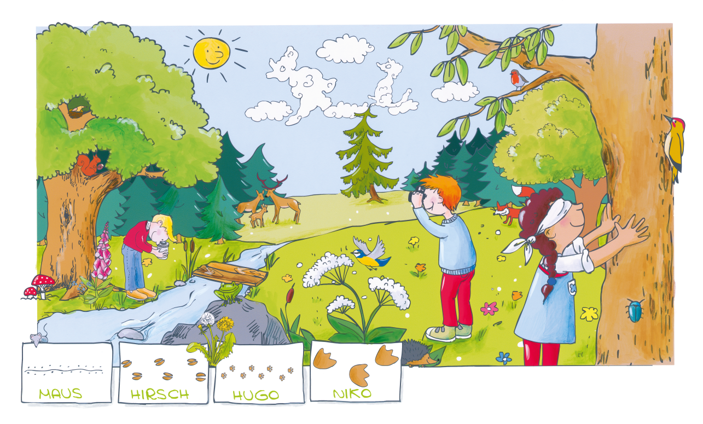
die Sonne

